**CHỦ ĐỀ: MẮT**

**I. Mắt**

**1. Các bộ phận quan trọng của mắt về phương diện quang học**

    Hai bộ phận quan trọng của mắt là thể thủy tinh và màng lưới (còn gọi là võng mạc).

    + Thể thủy tinh có tác dụng như một thấu kính hội tụ.

    + Màng lưới là một màng ở đáy mắt, tập trung đầu các sợi thần kinh thị giác. 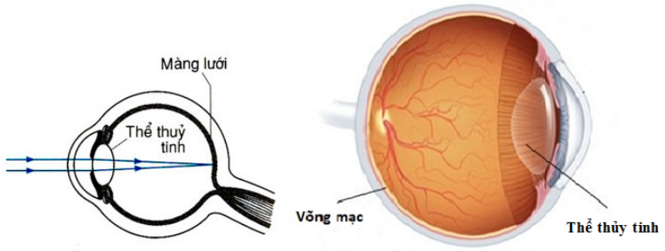

**2. Sự điều tiết của mắt**

    Khi khoảng cách từ vật cần quan sát đến mắt thay đổi, cơ vòng đỡ thể thủy tinh co giãn một chút khiến thể thủy tinh phồng lên hoặc dẹt lại làm thay đổi tiêu cự của thể thủy tinh sao cho ảnh hiện rõ nét trên màn lưới. Quá trình này được gọi là sự điều tiết của mắt.

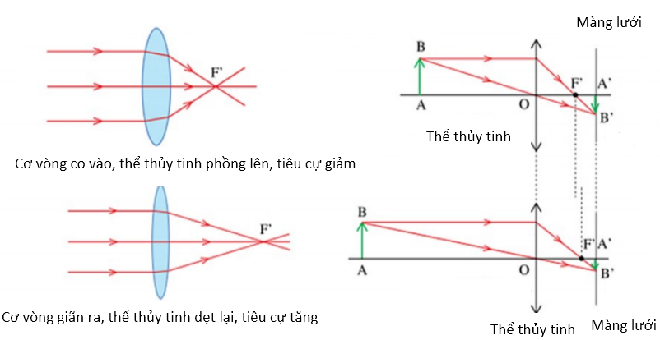

**3. Điểm cực cận và điểm cực viễn**

- Điểm đặt vật ở gần mắt nhất mà mắt còn có thể nhìn rõ được gọi là điểm cực cận (kí hiệu là Cc).

    Khoảng cách từ mắt đến điểm cực cận được gọi là khoảng cực cận.

- Điểm đặt vật ở xa mắt nhất mà mắt có thể nhìn rõ vật gọi là điểm cực viễn (kí hiệu là Cv).

    Khoảng cách từ mắt đến điểm cực viễn được gọi là khoảng cực viễn.

- Mắt chỉ có thể nhìn rõ các vật trong khoảng từ điểm cực cận đến điểm cực viễn của mắt.

    Khoảng cách từ điểm cực cận đến điểm cực viễn gọi là giới hạn nhìn rõ của mắt.

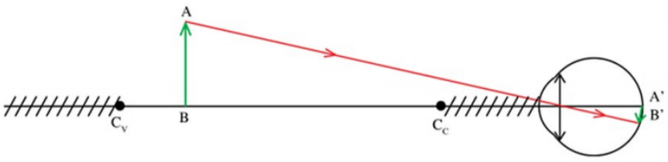

**Chú ý:** Ảnh của vật trên màng lưới thì ngược chiều với vật nhưng ta vẫn không thấy vật bị lộn ngược. Đó là do hoạt động của hệ thần kinh thị giác.

**II. Mắt cận**

* Người cận thị nhìn rõ được những vật ở gần, không nhìn rõ được những vật ở xa.
* Kính cận là thấu kính phân kì.
* Kính cận thích hợp có tiêu điểm F trùng với điểm cực viễn (Cv) của mắt.

**III. Mắt lão**

* Người lão thị nhìn rõ được những vật ở xa, không nhìn rõ được những vật ở gần.
* Kính lão là thấu kính hội tụ.